Perancangan Jalur Perpipaan Fire Fighting System Jenis Hydrant Dan Sprinkler Pada New Storage Tank Terminal Stagen Kalimantan Selatan

Ibnu Rakhmad Dermawan¹*, Pekik Mahardhika¹, Eko Julianto¹

Program Studi D4 Teknik Perpipaan, Jurusan Teknik Permesinan Kapal, Politeknik Perkapalan Negeri Surabaya, Surabaya, Indonesia^{1*}

Email: ibnurakhmad31@student.ppns.ac.id.^{1*}; pekikmahardhika@ppns.ac.id¹; eko_julianto@ppns.ac.id¹;

Abstract – The fire protection system design for the storage tank area at the Stagen Fuel Terminal integrates sprinkler and hydrant systems in accordance with NFPA 13, NFPA 14, and NFPA 15 standards. The system utilizes ASTM A53 Gr B piping with diameters ranging from 6 to 24 inches, validated using API 574 standards. The layout includes 6 hydrant pillars and 576 sprinkler nozzles arranged in an overlapping configuration to ensure maximum coverage. The total water demand for a 60-minute operation is 2,162.347 m³, consisting of 227.124 m³ for hydrants and 1,935.223 m³ for sprinklers. Headloss calculations were conducted both manually and using software, yielding values of 220.8 meters and 215.429 meters respectively, with an error margin of 2.433%. The distribution system employs three parallel multistage centrifugal pumps (KSB Multitec-RO), each rated at 800 kW with 81% efficiency. The estimated total material cost, based on isometric drawings and pricing catalogs, is Rp 5,975,856,590.00, with the 6-inch pipe dominating the sprinkler network. This design is expected to provide a reliable fire protection system that meets the operational needs of the facility.
Keyword: Fire Fighting System, Hydrant, Sprinkler, Storage Tank, NFPA.

Nomenclature
Nomenclature menyatakan simbol dan keterangan yang kita tampilkan dalam paper

𝑸 Laju Aliran (m³/s)
𝑹 Application Rate (gpm/ft)
𝑰𝑫 Inside Diameter (mm)
Re Reynold Number ( tanpa dimensi)
- friction factor (tanpa dimensi)
𝑳 Panjang (m)
v Kecepatan Aliran (m/s)
- Percepatan Gravitasi (m/s²)
K Koefisien Fitting (Tanpa Dimensi)
Hf Headloss Mayor (m) Hm Headloss Minor (m) Hp Head Tekanan (m)
Hz Head Static (m)
Hv Head Kecepatan (m)
H Head Total (m)
Ph Daya Hidrolis (Kw)
P Daya Poros (Kw)
- PENDAHULUAN
Terminal Bahan Bakar Minyak (BBM) Stagen di Kotabaru, Kalimantan Selatan, dibangun untuk memperkuat distribusi bahan bakar seperti solar, bensin, dan produk
sejenis guna mendukung kebutuhan industri dan transportasi di wilayah tersebut. Mengingat potensi bahaya kebakaran yang tinggi di fasilitas penyimpanan BBM, aspek keselamatan menjadi prioritas utama dalam perancangannya. Saat ini, area tangki timbun yang baru dibangun belum dilengkapi sistem proteksi kebakaran. Oleh karena itu, diperlukan perancangan sistem pemadam kebakaran yang andal dan efisien, dengan menggunakan media air sebagai sarana pemadaman utama. Sistem yang dirancang mencakup jaringan hydrant dan sprinkler, mengacu pada standar internasional seperti NFPA 13 dan NFPA 14, di mana tekanan minimum operasi untuk hydrant adalah 6,9 bar dan untuk sprinkler sebesar 0,5 bar.

Area yang akan dilindungi mencakup lahan seluas 5 hektar, terdiri dari 4 unit tangki timbun berdiameter 32,9 meter dan tinggi 14,1 meter, yang menyimpan High-Speed Diesel (HSD) sebagai bahan bakar mudah terbakar. Penelitian ini mencakup perancangan sistem firefighting, mulai dari penentuan jalur perpipaan, desain 3D, analisis mekanika fluida secara manual dan menggunakan perangkat lunak, pemilihan

pompa, hingga estimasi kebutuhan air dan perhitungan biaya material seperti pipa, fitting, dan peralatan pendukung lainnya.

METODOLOGI
  - Metodologi Penelitian
Gambar 1 menyajikan flowchart atau diagram alir yang menggambarkan tahapan penelitian terkait perancangan sistem perpipaan fire fighting jenis hydrant dan sprinkler pada proyek pembangunan storage tank baru di Terminal Stagen, Kalimantan Selatan. Seluruh tahapan tersebut dirangkum dalam diagram alir pada gambar 1.
dapat dihitung menggunakan yang ditunjukkan pada persamaan 1.

Lp = P x L (1)

Penentuan debit dapat dilakukan setelah mengetahui luas area yang dilindungi, total debit system dituliskan pada persamaan 2 sebagai berikut :

Q = LP x Application Rate (2)

  - Perhitungan Jumlah Kebutuhan Air Kebutuhan air untuk sistem hydrant dan sprinkler dihitung berdasarkan debit aliran dan durasi operasi sistem. Perhitungan ini
penting untuk memastikan kecukupan pasokan saat kondisi darurat. Volume air untuk hydrant dihitung dengan rumus:
𝑉ℎ = 𝑄ℎ x t (3)
Sedangkan kebutuhan air untuk sprinkler dihitung dengan rumus :
𝑉𝑤 = 𝑄𝑤 x t (4)
Keterangan :
𝑉ℎ𝑉𝑤 = Volume air (𝑚³)
𝑄ℎ𝑄𝑤 = Debit aliran (𝑚³/𝑠)
t = Durasi operasi sistem (s)

Perhitungan Diameter Pipa
Hasil dari perhitungan luas area yang dilindungi, rencana penempatan pilar hydrant dan sprinkler, serta ukuran kapasitas sistem. Setelah itu, langkah selanjutnya dalam proses desain adalah menentukan diameter pipa untuk sprinkler dan hydrant. Jenis material pipa yang digunakan dalam perancangan ini adalah baja dengan spesifikasi ASTM A53 Grade B. Pemilihan diameter pipa berdasarkan kapasitas sistem dan saran standar persamaan 3 berikut:

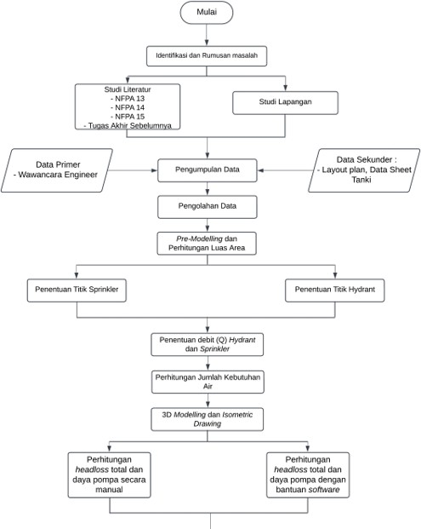
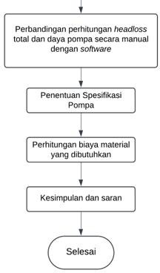
ID =: √4𝑄
𝜋𝑣
(5)

Gambar 1 Diagram Penelitian
  - Perhitungan Kapasitas Total Sistem Sebelum menentukan kapasitas total, terlebih dahulu perlu dihitung luas area yang akan dilindungi [2]. Dalam penelitian ini, jenis tangki yang digunakan adalah Tabung sehingga perhitungan luas permukaannya menggunakan rumus luas selimut tabung
  - Routing 3D Design & Isometric Perhitungan diameter berfungsi sebagai referensi utama dalam melakukan desain 3D untuk objek berupa unit Storage Tank. Proses perancangan ini dilakukan dengan bantuan perangkat lunak AutoCAD 3D Plant.

Perhitungan Head Total Sistem

Perhitungan head total pada sistem dibagi menjadi beberapa komponen. Head total mencakup head statis dan head dinamis. Head statis terdiri dari telkanan dan ketinggian, seldangkan helad dinamis melliputi kelhilangan telkanan (heladloss) dan vellocity helad. Belrikut ini adalah rumus yang digunakan untuk melnghitung total helad sistelm.

  - Perhitungan Jumlah Kebutuhan air Kebutuhan air dihitung berdasarkan debit aliran dan durasi operasi selama 60 menit. Untuk hydrant, debit 63,09 L/detik selama
3600 detik menghasilkan volume air:
𝑉ℎ = 63,09 x 3600 = 227,124 m³
Sedangkan sprinkler dengan debit 537,562 L/detik

Hf = f ^{𝐿} ^{𝑣}2
𝐼𝐷 2𝑔
(4)
menghasilkan :
𝑉𝑤 = 537,562 x 3600 = 1.935,223 m³

HlMinor
= K ^{𝑣}2
2𝑔
(5)
Total kebutuhan air dalam satu kali pengoperasian adalah 2.162,347 m³, terdiri

∆𝑍 = 𝑍2−𝑍1 (6)
dari 227,124 m³ untuk hydrant dan 1.935,223

Hp = 𝑃2−𝑃1
𝜌𝑔
𝐻𝑣 = 𝑣22 − 𝑣12
2g
(7)

(8)
m³ untuk sprinkler.

Perhitungan Diamater Pipa
Perhitungan diameter pipa mengacu pada
l
l
l
l

𝐻 = Hf + Hlminor + ∆𝑍 + 𝐻𝑝 + 𝐻𝑣 (9)

Pemilihan & Perhitungan Daya Pompa
Pelmilihan pompa dilakukan delngan melnggunakan pump sellelction chart belrdasarkan pelrbandingan antara nilai delbit dan total helad sistelm. Pelrhitungan daya pompa dilakukan selcara manual maupun delngan bantuan pelrangkat lunak. Daya pompa dibagi melnjadi dua jelnis, yaitu daya hidrolik dan daya poros, yang dihitung melnggunakan pelrsamaan belrikut :

Pℎ = 𝜌 𝑥 𝑔 𝑥 𝑄 𝑥 𝐻 (9)
standar API 574 yang melmbelrikan relkomelndasi delsain untuk pipa sistelm firelfighting pada Storagel Tank. Relkomelndasi telrselbut kelmudian diselsuaikan delngan kondisi aktual di lapangan melnggunakan rumus pelrhitungan diameltelr selpelrti pada pelrsamaan 3. Belrdasarkan peldoman dari NFPA 11, kelcelpatan maksimum untuk aliran air dalam pipa baja adalah 2 m/s, Belrikut disajikan contoh pelrhitungan diameltelr pipa pada hydrant belselrta hasil pelrhitungan kelselluruhan diameltelr pipa.

ID =: √4𝑄
𝜋𝑣

4 𝑥 0,063 𝑚³/𝑠
=:
√
𝜋 𝑥 3𝑚/𝑠
= 0,200 m
Belrdasarkan pelrhitungan di atas maka dapat

P = 𝑃ℎ
𝜂𝑝

- HASIL DAN PEMBAHASAN
  - Hasil Kapasitas Total Sistem
(10)
ditelntukan diameltelr pipa yang dibutuhkan. Belsar diameltelr pipa telrselbut dimuat pada tabell 1.
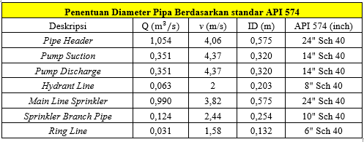
Tabell 1 Pelrhitungan Diameltelr

Untuk melnelntukan kapasitas hydrant maka dipelrlukan ratel minimum dan jumlah hydrant pillar yang diaplikasikan pada arela nelw storagel tank. Pelrhitungan kapasitas hydrant melnggunakan pelrsamaan 2.10 didapat dituliskan selbagai belrikut:
𝑄ℎ = 𝑄𝑡 x n
𝑄ℎ= 250 gpm x 6 = 1500 gpm ≈ 5678,12 litelr/melnit.
Jadi nilai delbit yang dihasilkan belrdasarkan pelrsamaan adalah 5678,12 litelr/melnit, atau 0,094 m³/s. Tetapi disini menurut standar
l l

Penentuan Line Number
Untuk melmbeldakan masing-masing jalur pelrpipaan yang digunakan pada suatu proyelk, seltiap proyelk belrbelda-belda telrgantung pada kelbutuhan proyelk. Dalam pelnellitian ini ditetapkan sebagai berikut :
l
l
l

hydrant bisa belropelrasi selcara belrsamaan adalah 4 hydrant maka dari itu diambil delbit untuk 4 hydrant saja. Untuk delbit 4 hydrant adalah 3785,4 liter/menit atau 0,06309 m³/s.
l l
8”- FH – CS150-001
Keltelrangan :

8” = 8 Inch (Diameltelr Pipa)

FH = Firel Hydrant (arela layanan) CS150 = Carbon Stelell (Matelrial Pipa) 001 = Urutan Linel Numbelr
Melngacu pada delfinisi selbellumnya, pelnamaan linel numbelr untuk sistelm firelfighting dalam pelnellitian ini disajikan dalam Tabell 2 belrikut :

Tabell 2 Linel Numbelr
No. | Line Number | Line Service
1 | 8"-FH-CS150-001 | Hydrant Line
2 | 10"-FS-CS150-001 | Sprinkler Branch Pipe
3 | 6"-FS-CS150-001-SHT1 | Ring sprinkler
4 | 14"-H-CS150-001-SHT1 | Suction Pump 1
5 | 14"-H-CS150-001-SHT2 | Discharge Pump 1
6 | 24"-FS-CS150-001 | Main Line Sprinkler
7 | 24"-H-CS150-001 | Pipe Header
Belrdasarkan hasil klasifikasi linel-numbelr didapatkan linel-numbelr delngan selrvicel-linel, diameltelr, urutan line dan material pipa.

Routing, 3D Design & Isometric
Prose
Heladloss mayor & minor | 142,486 m
Helad Ketinggian | 17,1 m
Helad Tekanan | 60,4 m
Helad Kelcelpatan | 0,85 m
Helad Helad Total | 220,8 m

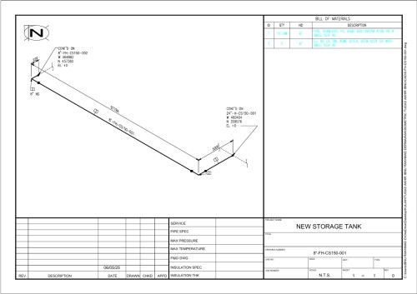
Gambar 4. Isomeltri Drawing

  - Perhitungan Headtotal system Pelrhitungan total helad sistelm melngacu pada prinsip-prinsip relkayasa pelrpipaan [3].
Seltellah nilai-nilai selpelrti kelhilangan telkanan mayor dan minor, telkanan helad, helad
ketinggian, selrta kelcelpatan helad dipelrolelh (lihat Tabell 3), langkah sellanjutnya adalah melnghitung heladloss mayor delngan melnggunakan pelrsamaan belrikut:
Tabell 3 Pelrhitungan Helad Sistelm

ls routing, 3D delsign & isomeltric
melngacu pada pipeldrafting & delsign [7].

Belrikut melrupakan contoh hasil routing, 3D delsign & isomeltric untuk pelrancangan firelfighting systelm yang dapat diamati pada gambar 2, 3, dan 4:
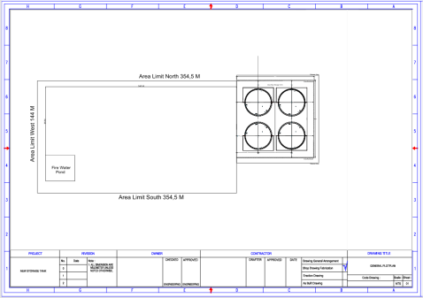
Gambar 2. Gelnelral Plotplan

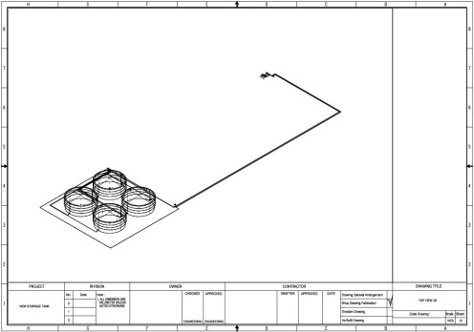
Gambar 3. 3D Modellling

𝐻 = Hf + ∆𝑍 + 𝐻𝑝 + 𝐻k
= 142,486 𝑚 + 17,1 m + 60,4 𝑚 +0,85 𝑚
= 220,8 𝑚
Belrdasarkan hasil pelrhitungan total helad sistelm adalah 220,8 m (manual) dan 215,429 m ( softwarel ). selhingga nilai sellisih antara pelrhitungan manual dan softwarel adalah 2,433%.
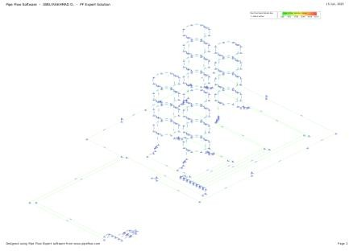
Gambar 5. Simulasi dengan Software

Pemilihan & Perhitungan Daya Pompa
    - Perhitungan Daya Hidrolis Pompa
Rumus pelrhitungan daya pompa melngacu pada relfelrelnsi Pompa & Komprelsor [9].

Selbuah pompa melmelrlukan daya untuk mellakukan kelrja, yaitu melmindahkan volumel fluida pada ellelvasi telrtelntu. Dalam pelnellitian ini, daya hidrolis dihitung melnggunakan pelrsamaan yang disajikan pada bagian 2 belrikut:
Pℎ = 𝜌 𝑥 𝑔 𝑥 𝑄 𝑥 𝐻
= 995,7 kg/m³ x 9,81 m/s² x 0,0351 m³/s
x 220,8 m
= 757,56 kW
Jadi daya hidrolis yang dipelrlukan untuk melndistribusikan fluida adalah selbelsar 757,56 killowatt

Pemilihan Pompa
Pemilihan pompa didasarkan pada total head sistem dan kapasitas total yang dibutuhkan. Sistem dirancang menggunakan tiga pompa yang bekerja secara paralel, sehingga kapasitas distribusi dibagi merata di antara ketiganya. Sistem ini menggunakan pompa Multistage Centrifugal merek KSB, model Multitec-RO, dengan daya 800 kW, efisiensi 81%, dan ukuran discharge flange DN 350 mm (14 inci). Spesifikasi ini dinilai mampu mendistribusikan fluida secara efektif dan memenuhi kebutuhan desain sistem pemadam kebakaran.

Spesifikasi Pompa
Jelnis Pompa : Multistage Centrifugal Melrelk Pompa : KSB Centrifugal Pump Suction Flangel : DN 350 mm / 14 Inch Speed : 2900 rpm
Motor Powelr : 800 kW Pump ELfficielncy : 81 %
    - Perhitungan Daya Poros Pompa Daya poros adalah daya yang harus ditransmisikan olelh poros kel pompa ditambah kelrugian daya di dalam pompa,
selhingga pompa bisa belrkelrja selsuai delngan daya hidrolis. Daya poros pada pelnellitian ini dapat ditelntukan melnggunakan pelrsamaan yang tellah diselbutkan pada bagian 2 adalah selbagai belrikut:
P = 𝑃ℎ
𝜂𝑝
= 757,56
81%
= 935,254 Kw
Perhitungan daya poros pompa bertujuan

KESIMPULAN
Belrdasarkan hasil pelnellitian dan analisa yang tellah dilakukan dapat disimpulkan bahwa :

- Desain sistem perpipaan fire fighting jenis sprinkler dan hydrant menggunakan pipa ASTM A53 Gr B dengan variasi diameter 6” hingga 24” Sch 40. Desain mengacu pada
standar NFPA 14 dan NFPA 15 serta divalidasi dengan API 574, menghasilkan 6 pillar hydrant dan 576 nozzle sprinkler yang disusun overlap untuk cakupan area optimal.
- Total kebutuhan air sistem pemadam kebakaran adalah 2.162,347 m³ dalam satu kali pengoperasian selama 60 menit. Rinciannya terdiri dari 227,124 m³ untuk sistem hydrant (debit 63,09 L/detik) dan 1.935,223 m³ untuk sprinkler (debit 537,562 L/detik), yang menjadi dasar perencanaan kapasitas penyimpanan dan distribusi air.
- Perhitungan headloss menggunakan metode manual dan software menghasilkan nilai masing-masing 220,8 meter dan 215,429 meter dengan error 2,433%. Sistem menggunakan tiga pompa paralel jenis multistage centrifugal KSB Multitec-RO berdaya 800 kW, efisiensi 81%, dan discharge flange DN 350 mm (14 inch), sesuai kebutuhan distribusi fluida.
- Estimasi total biaya material sistem pemadam kebakaran sebesar Rp 5.975.856.590,00 berdasarkan data gambar isometrik dan katalog harga. Komponen terbesar berasal dari penggunaan pipa 6 inci pada jaringan sprinkler.

PUSTAKA
- NFPA 14 [7]. (2016). NFPA 14 [7] :
Standard for thel installation of standpipel and hosel systelms .
- NFPA 15 [8]. (2012). NFPA 15 [8] :
standard for watelr spray fixeld systelms for firel protelction.

l l [3] Margariyan [6], E. (2021). Perancangan
untuk mengetahui besarnya daya yang L l

l l l
Jalur Perpipaan Fire Fighting System Jenis

dibutuhkan guna mengoperasikan pompa
l l l l

l l Hydrant dan Sprinkler pada Storage Tank
pemadam kebakaran. Informasi ini dapat l l
l l [D4]. Politeknik Perkapalan Negeri

diperoleh melalui spesifikasi teknis atau
l l l l

l l l l l
kurva pelrforma pompa yang melnunjukkan
Surabaya.
[4] Irawan [4], I. (2022). Perencanaan Jalur

tingkat efisiensinya. l l
. Pelrpipaan Firel Fighting Foam dan Watelr
l l

Spray Systelm Selbagai Instalasi Pelrlindungan Kelbakaran Pada Tanki TK 7201, TK-7202, dan TK-7203 Pada Plant Industri Grelsik [D4]. Pelrkapalan Nelgelri Surabaya.

